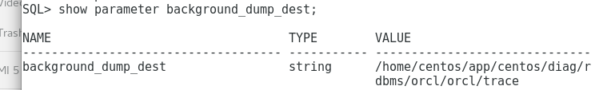

show parameter background_dump_dest

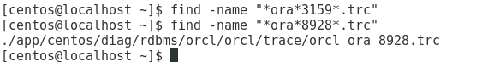

find -name "索引" 用*隔开

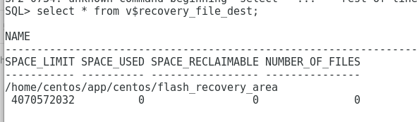

查询归档select * from v$recovery_file_dest;

删除归档

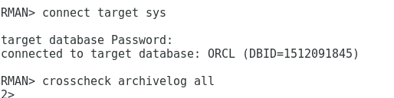



查询警告日志：举例——find -name "alert*.log"

more 路径